MUSA EROĞLU
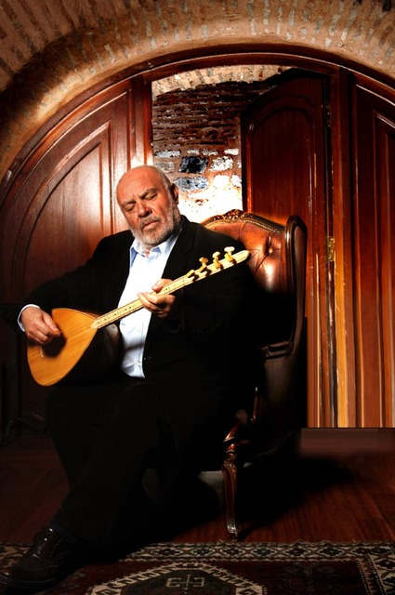

1946 yilinda Mersin'in Mut Kazasi'nda doğdum. O zamanlar Mut 2500 nüfuslu bir ilçeydi.
Saz çaliyordum. Saz çalma babadan-dededen kalma gelenekti, aslinda. Bunu ögrenmek adeta zorunluluktu. Esasinda bizim köyün disinda, Mut'tun diger köylerinde saz çalmak-türkü söylemek pek yoktu. Yörede "Karacaoglan"la ilgili gelenegi, senligi sürdüren bir köydü, bizimkisi. Çevrede davul-zurna disinda müzikal pek bir renklilik yoktu. O yüzden bizim köy biraz da dislanmisti çevre köylerce. Şenlikte oynadığım Karacaoğlan rolü beni çok etkiledi ve böyle sürüp gitti. Sürekli çalisarak, kendimi gelistirerek sanatimi bugünlere getirdim. Bu sanat ve her sanat için bir ömür yetmez aslinda. Bir altyapi zaruri, okul zaruri tabii egitim temel zaruriyet. Mut'ta bir folklor gurubu olusturuldu. Ben orada görev aldim. O Karacaoglan oyununun, beni pesinden sürükleyen o oyunun pesinden gittim hep.
Gezebildigim bölgelerde, Trakya hariç, Anadolu'nun birçok köyüne ulastim. Sadece Çorum'da 340 köy gezdim. Anadolu'da gördügüm su; yasamlarin inançlarin yüzde doksani ortak. Gelenek ve görenekleri ortak. Yani ortak bir kültürleri var. Anadolu'daki kültür zamanla bir mozaige dönüsmüs. Biz kendi gelenek ve göreneklerimizi "sehirli kalibi" içine oturtmaya çalismisiz. Sehirle özdeslestirmeye çalismisiz. Halbuki, çok uzunca bir evrim bu. Belki göçebe yasami sehirli için garip gelebilir; ama sehirlinin büyük kismi huzursuzdur, yasamindan. Kirsal alandan sehre göçte, yozlasma yasamis. Alt yapiya uyum yok. Sorunlar çok. Dil mesela, hiçbir zaman köydeki, obadaki, yayladaki insan sehirdekiler gibi konusamaz. Konusmasi da beklenemez. Benim için bile bu böyledir. Sehir bambaska, sehircilik bambaska bir seydir. Bu tasinmayla gelen insanlar, korunmuyor. Kurban Bayrami'nda apartmanda kurban kesen insaninin çaresizligini düsünün. Halbuki o insan köydeyken, bunu çok dogal ve rahat yapiyordu. O kültür sehre tasinmamis demek ki. Kültürel ögeler budanmaya basladigi zaman, o güzel türkülerle yogrulan insanlarin ileriye dogru bakislari da törpülenmistir. Bu yüzden bosluktadir. Köyde dogmus, büyümüs, olan biri olarak, her sene köyümü ziyaret ederim. Bu bir hasrettir. Bunu hiç ihmal etmedim. Simdi köyle sehir, sehirli ve köy kökenliler arasinda bir kopukluk var. Keske bu kopukluk giderilebilse. Böyle bir toplumda müzikle, gelenekle, türkü de törpülenir.
Anadolu'daki müzik formu incelenirse, Ege Bölgesi'nde genis bir müzik formu oldugu görürüz. Mesela o zeybeklerdeki incelikler, etimolojik yapidaki güzellik, estetik ne kadar hos. Sözler çok az, müzik daha fazla. Iç Anadolu'da sözler daha fazla, müzik daha az. Ege ve Karadeniz: Ege'de, ihtiyaçtan dolayi (sosyolojik nedenlerden taassuptan filan kaynaklanan) müzikli renklilik çesitlilik var. Bunu çaliyor. Daha evvel ne yapiyor? Bogaz havasi dedigimiz bir sey var. Ilk önce havasiyla yüksek perdeden ihtiyaçlarini seslendiriyor. Bu ihtiyaç, bir alt yapidan doguyor. 30-40 bin kisilik konserler yapiliyordu, Ege'de. Müziklerin bu kadar çesitli olmasinin Grek Kültürü'yle mutlaka bir ilgisi var. Rodos'tan, Girit'ten derlenen türkülere baktigimiz zaman, sadece sözleri farkli. Yunanca söylüyor, biz burada onun Türkçesi'ni söylüyoruz. Bu müzik, bu halkin alt yapisinin rafineliginin yansimasidir. Dogu Anadolu'da ise, iki veya üç dört sesten olusuyor melodiler. Iç Anadolu'da da daha az. Karadeniz'de geçmisteki Pontuslarin torunlari vardir. Ama bir kemençenin çalimi, hiç de küçümsenecek birsey degil. Tüm Anadolu'nun incelenmesi gerekiyor yani teker teker.
1965'teki iki tane 45'lik yaptim. Dinsel motifli seyler okumustum. O günden bugüne 1979'de bir uzunçalar yaptim. 15 tane kaset yaptim. 45'likleri sayamiyorum. Daha fazla. Ayrica sanatçi kardeslerimle yaptigim ortak 7 kaset var. "Muhabbet" adini vermistik adina. En son Arif Sag'la resital seklinde yapmistik. Bir de en son UNESCO için bir çalisma yaptim. UNESCO'dan Henri le'Comte isimli bir Asya müzikleri arastirmacisi, sürekli gezilerle, incelemelerle müzik çalismalari yapiyor. Bütün Türki Cumhuriyetler'inde çalinan müzik araçlarinin çogunun CD'lerini yapmis, kayitlari kendisi yapiyor. Benimle de baglantiya geçti ve benimle de CD çalismasi yapti. 1980'li yillardan itibaren müzik yönetmenliklerim var. Birçok müzisyenin yetismesinde katkilarim vardir. Belkis Akkale, Bedia Akartürk, Selda Bagcan, Ümit Tokçan.... Anadolu'daki semahlarin kaybolmamasi için, "Bin Yillik Yürüyüs" isimli 90 dakikalik 2 CD semahlari yaptim. Ticari amaçli degildir bu. Ileriye kalabilmesi için kaybolmasin diye. Bunu halk kültürüne bir katki olarak görüyorum. Bunlari yasama geçirmek için, 1980'den(1983) sonra insanlara baglama felsefesini ögretmek için de bir dershane açtim.

